**Ejercicio 4: Aplicación de la teoría de conjuntos**

1. En Bienestar Universitario del CEAD Ibagué, se realizó un encuentro con los estudiantes de primer semestre en el cual se propuso realizar ciertas actividades, obteniendo los siguientes resultados:

• 25 participan en danza

• 40 prefieren música

• 30 escogieron artes

• 5 seleccionaron las tres actividades (danza, música y artes)

• 14 prefieren danza y artes

• 15 danza y música

• 16 música y arte

• 5 no tienen preferencia por ninguna actividad.

* Representar la información dada en un diagrama de Venn-Euler

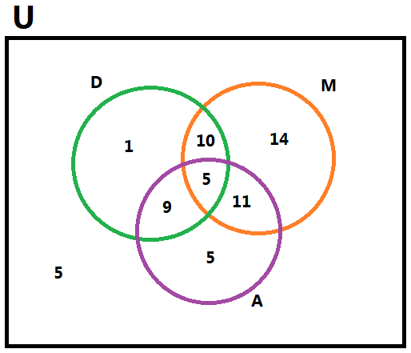

* Solucionar los interrogantes planteados

1. ¿Los estudiantes que prefieren sólo Artes son?

**5** Estudiantes prefieren sólo Artes.

1. ¿Cuántos estudiantes prefieren solo Música y Danzas?

**10** Estudiantes prefieren solo Música y Danzas

1. De los estudiantes que participan en las actividades, ¿Cuántos estudiantes prefieren Música y no Danzas?

**25** Estudiantes prefieren Música y no Danzas